EXMO.SR. PRESIDENTE DA CÂMARA MUNICIPAL DE SUMARÉ

A Câmara Municipal de Sumaré manifesta o seu profundo pesar pelo passamento da Sra. Shirley Gordo Gonzales.
A senhora Shirley Gordo Gonzales nasceu em Mirandópolis no dia 4 de outubro de 1955 e faleceu em 31 de janeiro de 2025, deixando um legado de amor, dedicação e generosidade.
Desde 1978, fez de Sumaré/SP seu lar, onde construiu sua história e marcou inúmeras vidas. Professora por quase cinco décadas, exerceu sua profissão com paixão e compromisso, formando gerações de alunos e contribuindo imensamente para a educação neste município.
Seu amor pelo ensino ia além da sala de aula, era uma vocação que transformava e inspirava aqueles que tiveram o privilégio de aprender com ela.
Mãe exemplar, criou com carinho e dedicação seus três filhos, Sandro, Anderson e Fernando, sempre sendo um pilar de força e afeto. Mulher de garra, dona de um sorriso acolhedor e de um coração generoso, a senhora Shirley conquistava a todos com seu bom humor e sua capacidade de espalhar amor por onde passava.
Seu legado permanece vivo em cada vida que tocou, nas lembranças daqueles que tiveram a honra de conhecê-la e no amor que continuará sendo compartilhado por sua família e amigos.
Sendo pessoa muito querida e estimada por todos, deixa saudades e uma enorme lacuna em sua família e entre aqueles que a conheceram, principalmente a seus filhos.
É pois, justa a homenagem desta Casa, a esta cidadã.

E que se transmita o teor a família enlutada com nossas sinceras condolências.

Sala das Sessões, 11 de fevereiro de 2.025.

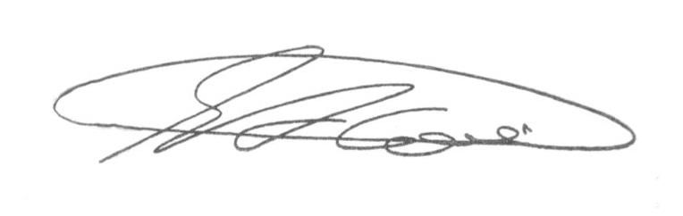

SEBASTIÃO ALVES CORREA
TIÃO CORREA – Vereador/PSDB

